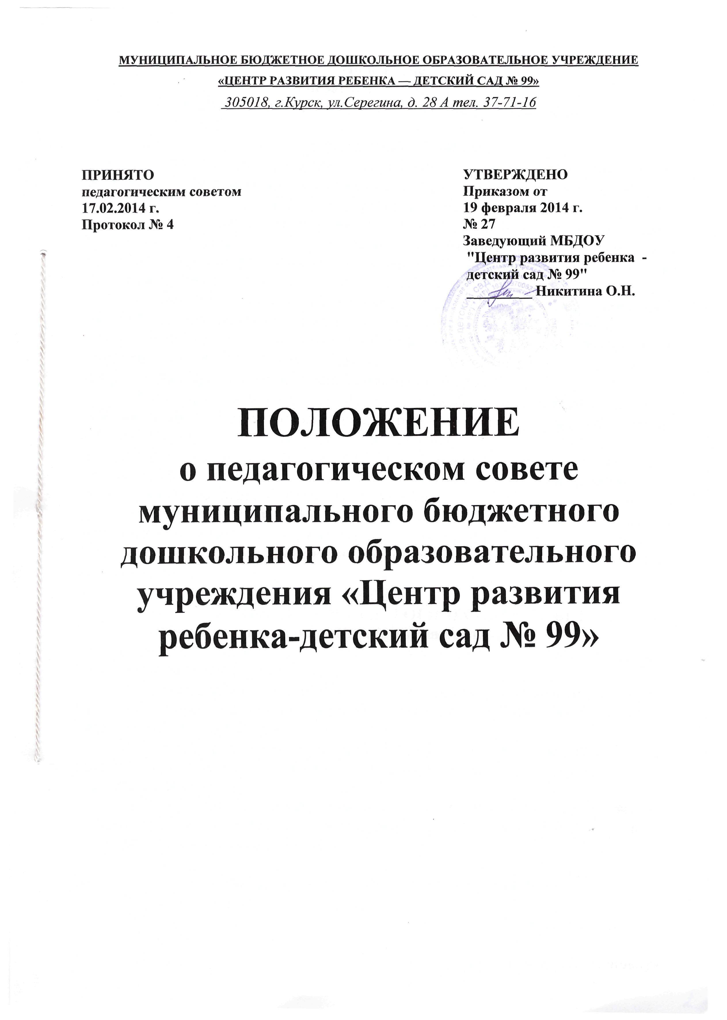Положение
о педагогическом совете
МБДОУ "Центр развития ребенка – детский сад № 99»

1. ОБЩИЕ ПОЛОЖЕНИЯ
1.1. Настоящее Положение разработано муниципальным бюджетным дошкольным образовательным учреждением "Центр развития ребенка – детский сад № 99" (далее - МБДОУ "Центр развития ребенка – детский сад № 99») в соответствии с Федеральным законом от 29.12.2012 г. 273-ФЗ „Об образовании в Российской Федерации“; Федеральным государственным образовательным стандартом дошкольного образования, Уставом МБДОУ "Центр развития ребенка – детский сад № 99".
1.2. Педагогический совет является коллегиальной формой управления МБДОУ "Центр развития ребенка – детский сад № 99", действующей на основании Положения о педагогическом совете в целях развития и совершенствования образовательной деятельности, повышения профессионального мастерства педагогических работников.
1.3. Каждый педагогический работник МБДОУ "Центр развития ребенка – детский сад №99" с момента заключения трудового договора и до прекращения его действия является членом педагогического совета.
1.4. Решение, принятое в пределах компетенции педагогического совета и не противоречащее законодательству, является обязательным к исполнению для педагогических работников после издания приказа.
1.5. Изменения и дополнения в настоящее Положение вносятся педагогическим советом и принимаются на его заседании.
1.6. Срок данного Положения не ограничен. Положение действует до принятия нового.

2. ОСНОВНЫЕ ЗАДАЧИ ПЕДАГОГИЧЕСКОГО СОВЕТА
2.1. Главными задачами педагогического совета являются:
2.1.1. ориентация педагогического коллектива на совершенствование образовательной деятельности;
2.1.2. определение направлений образовательной деятельности, разработка Программы развития, образовательной программы МБДОУ "Центр развития ребенка – детский сад № 99»;
2.1.3. внедрение в практику работы МБДОУ "Центр развития ребенка – детский сад №99» достижений педагогической науки, эффективного педагогического опыта;
2.1.4. повышение профессионального мастерства, развитие творческой активности, инициативности педагогических работников МБДОУ "Центр развития ребенка – детский сад №99».

3. ФУНКЦИИ ПЕДАГОГИЧЕСКОГО СОВЕТА
3.1. Педагогический совет:
3.1.1. определяет направления образовательной деятельности МБДОУ "Центр развития ребенка – детский сад №99»;
3.1.2 обсуждает и утверждает Программу развития, основную образовательную программу, план работы дошкольного учреждения
3.1.3. обсуждает вопросы применения педагогически обоснованных и обеспечивающих высокое качество образования форм и методов образования и воспитания, планирования образовательной деятельности, выбор методического обеспечения по реализации образовательной программы МБДОУ "Центр развития ребенка – детский сад №99» ;
3.1.4. рассматривает вопросы организации дополнительных образовательных услуг воспитанникам, в том числе платных;
3.1.5. организует выявление, обобщение, распространение, внедрение эффективного педагогического опыта среди педагогических работников МБДОУ "Центр развития ребенка – детский сад №99»;
3.1.6. заслушивает отчеты заведующего о создании условий для реализации основной образовательной программы в МБДОУ "Центр развития ребенка – детский сад №99»;
3.1.7. подводит итоги деятельности МБДОУ "Центр развития ребенка – детский сад №99» за учебный год;
3.1.8. заслушивает информацию, отчеты педагогических и медицинских работников о состоянии здоровья детей, ходе реализации основной образовательной программы, результатах готовности детей к школьному обучению, результаты промежуточного и итогового мониторинга, отчеты о самообразовании педагогов;
3.1.9. заслушивает доклады, информацию представителей организаций и учреждений, взаимодействующих с МБДОУ "Центр развития ребенка – детский сад №99» по вопросам образования и оздоровления воспитанников, в том числе о проверке состояния образовательного процесса, соблюдения санитарно-гигиенического режима учреждения, об охране труда и здоровья воспитанников;
3.1.10. контролирует выполнение ранее принятых решений педагогических советов;
3.1.11. организует изучение и обсуждение нормативно-правовых документов в области дошкольного образования;
3.1.12. представляет педагогических работников к различным видам поощрений муниципального уровня;
3.1.13 обсуждает и принимает локальные акты, регламентирующие деятельность, затрагивающую интересы участников образовательных отношений (организацию образовательной деятельности);
3.1.14. обсуждает и принимает локальные акты, регламентирующие деятельность, затрагивающую интересы участников образовательных отношений (организацию образовательной деятельности);

4. ПРАВА ПЕДАГОГИЧЕСКОГО СОВЕТА
4.1. Педагогический совет имеет право:
4.1.1. участвовать в управлении МБДОУ "Центр развития ребенка – детский сад №99»;
4.2. Каждый член педагогического совета имеет право:
4.2.1. потребовать обсуждения педагогическим советом любого вопроса, касающегося педагогической деятельности МБДОУ "Центр развития ребенка – детский сад №99», если его предложение поддержит не менее одной трети членов педагогического совета;
4.2.2. при несогласии с решением педагогического совета высказать свое мотивированное мнение, которое должно быть занесено в протокол.
4.3. Каждый член педагогического совета обязан посещать все его заседания, активно участвовать в подготовке и работе педсовета, своевременно и полностью выполнять приянтые решения.

5. ОРГАНИЗАЦИЯ УПРАВЛЕНИЯ ПЕДАГОГИЧЕСКИМ СОВЕТОМ
5.1. В состав педагогического совета входят заведующий, заместитель заведующего по учебно-воспитательной работе, все педагогические работники учреждения.
5.2. В случае необходимости на заседание педагогического совета приглашаются медицинские работники, представители общественных организаций, учреждений, родители, представители Учредителя. Необходимость их приглашения определяется председателем педагогического совета. Приглашенные на заседание педагогического совета пользуются правом совещательного голоса.
5.3. Заведующий учреждения не может быть председателем педагогического совета.
5.4. Педагогический совет избирает из своего состава председателя сроком на один год, а также секретаря педагогического совета.
5.5. Председатель педагогического совета:
5.5.1. организует деятельность педагогического совета;
информирует членов педагогического совета о предстоящем заседании не менее чем за 30 дней до его проведения; организует подготовку и проведение заседания педагогического совета;
5.5.2. определяет повестку дня педагогического совета;
5.5.3. контролирует выполнение решений педагогического совета.
5.6. Педагогический совет работает по плану работы МБДОУ "Центр развития ребенка – детский сад №99».
5.7. Заседания педагогического совета проводятся в соответствии с планом работы учреждения, но не реже 4 раз в учебный год.
5.8. Заседания педагогического совета правомочны, если на них присутствует более половины его состава.
5.9. Решения педагогического совета должны носить конкретный характер с указанием сроков проведения мероприятий и ответственных за их выполнение, решение принимается открытым голосованием и считается принятым, если за него проголосовало не менее двух третей присутствующих. При равном количестве голосов решающим является голос председателя педагогического совета.
5.10. Ответственность за выполнение решений лежит на ответственных лицах, указанных в протоколе заседания педагогического совета. Результаты выполнения решений оглашаются на педагогическом совете на следующем заседании.
5.11. Решения педагогического совета утверждаются приказом и являются обязательными для исполнения.
5.12. Заведующий учреждением в случае несогласия с решением педагогического совета приостанавливает его выполнение, извещает об этом Учредителя, представители которого обязаны в 3-х дневный срок рассмотреть такое заявление при участии заинтересованных сторон, ознакомиться с мотивированным мнением большинства педагогического совета и вынести окончательное решение по спорному вопросу.

6.ВЗАИМОСВЯЗИ ПЕДАГОГИЧЕСКОГО СОВЕТА
С ДРУГИМИ ОРГАНАМИ САМОУПРАВЛЕНИЯ

6.1. Педагогический совет организует взаимодействие с другими органами самоуправления Учреждения - общим собранием работников, родительским комитетом:
- через участие представителей педагогического совета в заседании общего собрания, родительского комитета Учреждения;
- представление на ознакомление общему собранию работников и родительскому комитету Учреждения материалов, разработанных на заседании педагогического совета;
- внесение предложении и дополнении по вопросам, рассматриваемым на заседании общего собрания работников и родительского комитета Учреждения.

7. ОТВЕТСТВЕННОСТЬ ПЕДАГОГИЧЕСКОГО СОВЕТА
7.1. Педагогический совет несет ответственность за выполнение, выполнение не в полном объеме или невыполнение закрепленных за ним задач и функций.
7.2. Педагогический совет несет ответственность за соответствие принимаемых решений законодательству РФ, нормативно-правовым Актам.

8.ДЕЛОПРОИЗВОДСТВО ПЕДАГОГИЧЕСКОГО СОВЕТА
8 1. Заседания педагогического совета оформляются протоколом.
8.2. В книге протоколов фиксируются:
— дата проведения заседания;
— количественное присутствие (отсутствие) членов педагогического совета;
— приглашенные (ФИО, должность);
— повестка дня:
— ход обсуждения вопросов;
— предложения, рекомендации и замечания членов педагогического совета и приглашенных лиц;
— решение.
8.3. Протоколы подписываются председателем и секретарем педагогического совета.
8.4. Нумерация протоколов ведется от начала учебного года.
8.5. Книга протоколов педагогического совета нумеруется постранично, прошнуровывается, скрепляется подписью заведующего и печатью Учреждения.
8.6. Книга протоколов педагогического совета хранится в делах Учреждения (50 лет) и передается по акту (при смене руководителя, передаче в архив).
8.7. Доклады, тексты выступлений, о которых в протоколе педагогического совета делается запись «доклад (выступление) прилагается», группируются в отдельной папке с тем же сроком хранения, что и книга протоколов педагогического совета.

МУНИЦИПАЛЬНОЕ БЮДЖЕТНОЕ ДОШКОЛЬНОЕ ОБРАЗОВАТЕЛЬНОЕ УЧРЕЖДЕНИЕ
«ЦЕНТР РАЗВИТИЯ РЕБЕНКА — ДЕТСКИЙ САД № 99»
305018, г.Курск, ул.Серегина, д. 28 А тел. 37-71-16

ПРИНЯТО УТВЕРЖДЕНО
педагогическим советом Приказом от
___________. _______________________г.
Протокол № ___ № ____
Заведующий МБДОУ
"Центр развития ребенка -
детский сад № 99"
_________ Никитина О.Н.

ПОЛОЖЕНИЕ
о педагогическом совете
МБДОУ «Центр развития ребенка-детский сад № 99»

